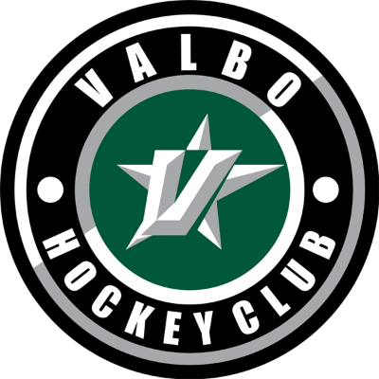
Hej och välkomna till Nicklas Bäckström Cup U11!
Äntligen är hockeysäsongen igång! Nicklas Bäckström Cup U11 närmar sig och ni har idag fått inlogg till lagsidan i Cuponline.
Jag önskar att ni:
Registrerar spelare och anger allergier/specialkost så snart som möjligt senast fredag 24 september.
Spelschemat kommer att mailas till er så fort det är klart.
Er lagvärd kommer visa er runt och ni kommer få information om bland annat omklädningsrum, mattider och mellanmål. Maten kommer att serveras i varma matlådor från Restaurang Karlssons.
Café/kiosk kommer att finnas utomhus. Där finns toast, korv och smått & gott.
Publik tillåts men var noga att följa föreningens anvisningar, sitta på anvisad plats och hålla avstånd. I spelargången och omklädningsrummen får endast spelare och ledare vistas. När ens egna spelare inte spelar så ser vi till att vara ute så mycket som möjligt.
Vi uppmanar er att följa Folkhälsomyndighetens gällande rekommendationer.
Funderingar? Maila, ring eller sms:a mig Emma
ekjellsson@gmail.com
070-557 91 83
Hjärtligt Välkomna till Valbo och Nicklas Bäckström Cup!

